# Лабораторна робота №8 "Основи документування".

## 

## ВИМОГИ

**Розробник:** Давидов В.В.

**Виконавець:** Болотська М.С.

**Завдання**:Розробка звітів для лабораторної роботи "Функції", що присвячена фцнкціям у двох форматах (+їх репрезентація у PDF форматі)

## ОПИС ПРОГРАМИ

### 2.1. Функціональне призначення

Програма визначає чи є задане число простим.

### 

### 2.2. Призначення та опис структури розроблених методів констант та змінних

**Опис функцій**

  Int main()

Точка входу в програму.  
Повертає  
    код помилки (0)

*Аргументи*

* true=0 перша змінна
* false=1 друга змінна
* int isPrime(int x) функція яка перевіряє чи є число простим
* int x змінна х

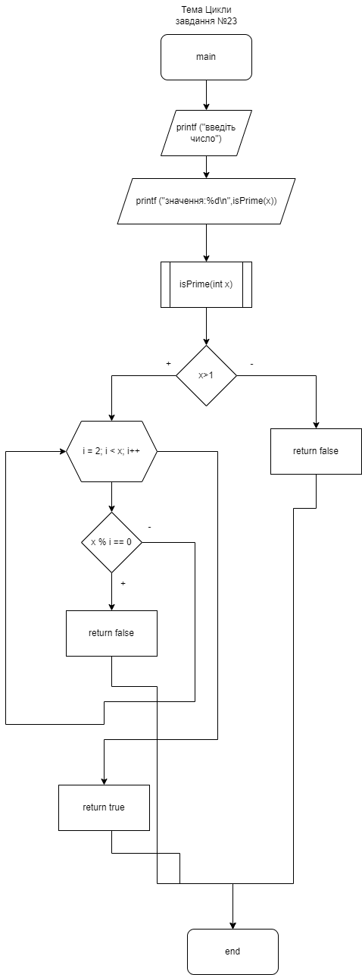**Алгоритм №1**

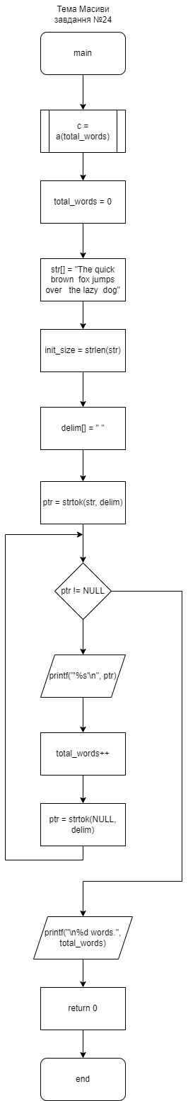 **Алгоритм №2**

**2.3. СТРУКТУРА ПРОГРАМИ**

### 

├── doc

│ ├── assets

│ │ ├── arrays.png

│ │ ├── bsa.drawio

│ │ └── cycles.png

│ ├── lab08.docx

│ ├── lab08.md

│ └── lab08.pdf

├── Doxyfile

├── Makefile

├── README.md

└── src

└── main.c

## 3. ВАРІАНТИ ВИКОРИСТАННЯ

* введені числа мають бути позитивними
* результат роботи програми можна побачити у відлагоднику.

## Process 25874 launched: '/home/maria/programing-bolotska/lab07/src/main.bin' (x86_64)

## введіть число:12

## значення:1

## ВИСНОВОК

Засвоїла основи документування коду за допомогою Doxygen